«Формирование духовно-нравственного развития дошкольников
средствами музейной педагогики». Опыт работы.

Лёвочкина Лилия Александровна
старший воспитатель
МАДОУ «Детский сад №20»
городского округа город Стерлитамак
Республики Башкортостан

Без памяти нет традиций, без традиции нет воспитания,
без воспитания нет культуры, без культуры нет духовности,
без духовности нет личности, без личности нет народа!»
Духовно-нравственное воспитание – одна из актуальных проблем, которая должна решаться сегодня всеми, кто имеет отношение к детям. То, что мы заложим в душу ребенка сейчас, проявится позднее, станет его и нашей жизнью.
Цели духовно – нравственного воспитания дошкольников:
- сохранение духовно - нравственного здоровья детей. Приобщение к нравственным и духовным ценностям;
- формирование чувства патриотизма через любовь и интерес к культуре своего народа, к малой Родине;
- стремление возродить традиции семейного воспитания;
- создание единого образовательного пространства, включающего детей, педагогов, родителей.
Задачи духовно-нравственного воспитания детей дошкольного возраста являются:
• формирование начал патриотизма и гражданственности;
• формирование гуманного отношения к людям и окружающей природе;
• формирование духовно-нравственного отношения и чувства сопричастности к культурному наследию своего народа;
• уважение к представителям других национальностей;
• формирование положительных, доброжелательных, коллективных взаимоотношений;
• воспитание уважительного отношения к труду.
Музейная педагогика - основное направление работы нашего ДОУ по духовно-нравственному воспитанию дошкольников. Именно музейная педагогика – помощник в решении воспитания культурной личности ребенка, поможет заложить нравственные основы, научит правилам общения. В нашем дошкольном образовательном учреждении силами сотрудников и родителей в сентябре 2009 года был создан музей «Лента времени».
Цель музея «Лента времени» - заложить основы духовно-нравственной личности с активной жизненной позицией и творческим потенциалом, способной к самосовершенствованию, гармоничному взаимодействию с другими людьми.
Задачи:
1. Приобщить дошкольников к духовно – нравственной традиции русского, башкирского народа.
2. На примере ближнего природного окружения познакомить дошкольников с окружающим миром, помочь ему сознать свое место в нем.
3. Средствами нравственно - духовного воспитания развивать интеллект ребенка, формировать образно-наглядное мышление, творческие способности, элементы самостоятельности, навыки взаимоотношений с взрослыми и сверстниками.
4. Нравственно воспитывать дошкольника, развивая доброе, заботливое отношение к природе и людям, своему краю, стране.
5. Формирование проектно - исследовательских умений и навыков.
Мероприятия, проводимые в условиях музейной среды, формируют у детей не только потребность в ознакомлении с культурным наследием, но и уважение к другим культурам. Дети в музее могут увидеть подлинные предметы народного быта, здесь происходит прямой контакт с историческим человеческим опытом. Воспитатели ДОУ совместно с узкими специалистами разработали программу по формированию любви к родному краю у детей дошкольного возраста с использованием потенциала музея ДОУ.
Поисковый музей «Лента времени» имеет следующие разделы:
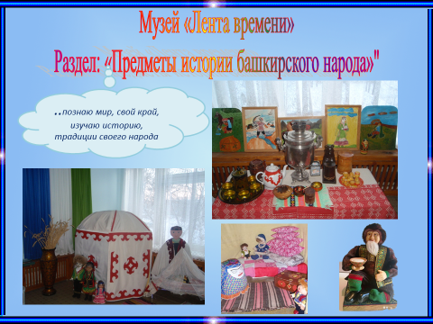
- «Предметы истории башкирского народа» - позволяет познакомить дошкольников с бытом, традициями, отдельными историческими моментами, культурой народа родного края. Для того чтобы дети запомнили элементы народных орнаментов и умели их различать, педагоги ДОУ используют разнообразные формы, например, дидактические игры домино «Башкирские узоры», «Выложи узор», «Найди отличие» и так далее. Проводят беседы познавательного характера, такие как: «Мой родной Башкортостан», «Башкирское народное жилище», «Гостеприимство башкир», «Башкирские народные музыкальные инструменты», «Народные обычаи и традиции башкирского народа. Башкирские посиделки «Аулак». Знакомят с произведениями поэтов, писателей Башкортостана. Полученные детьми знания в свою очередь воплощаются в развлечениях и праздниках таких как «Сабантуй», «Грачиная каша», «Ураза байрам». Каждый праздник сопровождается праздничным угощением. Для этого привлекаются и родители, они готовят сладкие блюда для чаепития. Ребята на этих праздниках показывают старинные обрядовые игры, читают стихи башкирских поэтов, поют башкирские народные песни. Приятно видеть наших детей вместе с родителями на традиционных праздниках. Проводимые нами развлечения и праздники приносят много смеха, веселья и радости не только детям, но и их родителям.
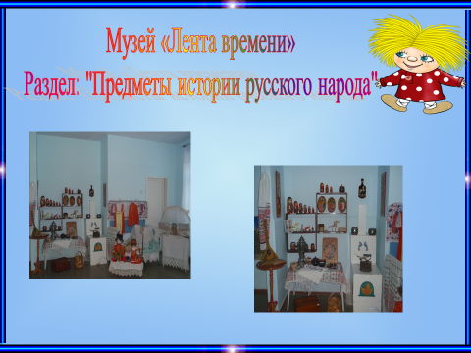
- «Предметы истории русского народа» - помочь детям почувствовать духовную жизнь русского народа. Познакомить с культурным наследием предков. Помочь детям осознать взаимосвязи настоящего, прошлого и будущего, ощутить себя в потоке времени, найти свое место.
В настоящее время в этом разделе собрана коллекция старинных предметов быта русского народа, широко представлена крестьянская утварь (валек, рубель, утюг на углях, ухват, чугунки, ступа, прялки, самовары, сундук, старинная вышивка, самотканые половики, расписные полотенца и т.д.), народные игрушки и куклы в русских костюмах, предметы народного и декоративно-прикладного творчества.
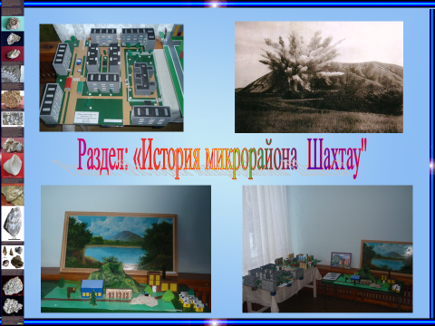
В целях воспитания интереса детей к русскому искусству и традициям русского народа педагоги ДОУ организуют различные посиделки, проводят народные праздники: осенью — «Ярмарка»; зимой — «Новый год», «Рождество», «Святки», «Защитники Отечества»; весной - «Масленица»; «Праздник птиц», «Пасха», «Никто не забыт и ничто не забыто». Дети вместе со взрослыми исследуют особенности каждого народного праздника. Старшие дошкольники устанавливают его взаимосвязь с сезонными изменениями в природе, с трудом предков в прошлом и взрослых в настоящее время, а также с важными датами, событиями в общественной жизни. Темы экскурсий: «Устройство русской избы», «Старинная посуда и предметы обихода», «Знакомство с русским народным ремеслом: вышивка, шитье», организуют игры-развлечения «Мода из бабушкиного сундука», игры путешествия «Откуда родом самовар» и др.

- «История микрорайона Шахтау» - воспитатели
беседуют с детьми о родном поселке, рассматривают
фотографии, слушают песни, разучивают тематические
стихи. Совместно с родителями изготовлен макет:
«Наш микрорайон в разные времена»;

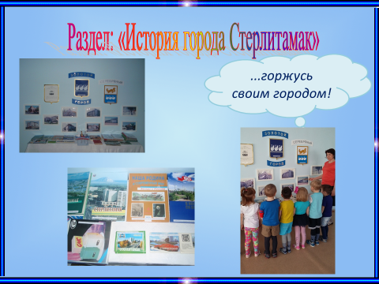
- «История города Стерлитамак»
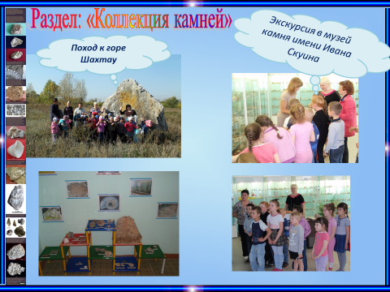
Цель деятельности: познакомить детей с историей города Стерлитамак, его достопримечательностями; познакомить с особенностями родного края, его историей, памятными местами; Воспитатели создали подборку фотографий, подобрали материал о жизни людей, прославивших наш город. Имеются экспонаты, показывающие продукты производства промышленности современного города.
- «Коллекция камней» - здесь представлены необычные, редкие камни, разнообразные изделия из природного материала, которые постоянно пополняются.
- «Фотоматериалы о сотрудниках ДОУ»;
- «Фотоматериалы о выпускниках ДОУ».
Формы работы в музее следующие:
1. Экскурсии с целью создания коллекции;
2. Экскурсии в музей с целью знакомства с историей того или иного предмета;
3. Встречи: с родителями, работниками ближайшего социума;
4. Конкурсы творческих рассказов;
5. Выставки семейных рисунков, фотографий, работ по лепке, аппликации, рисованию;
6. Выставки по созданию тематики, из природного материала, посвященный творчеству писателей, народному искусству;
7. Викторины;
8. Проведение праздников, развлечений;
9. Сбор экспонатов, поисковая работа;
10. Прогулки, экскурсии с целью знакомства с достопримечательностями;
11. Анкетирование родителей по теме мини- музея;
12. Тематические вечера, занятия;
13. Театрализованная деятельность и так далее.
Хочется отметить, что экспонаты нашего музея «Лента времени» используются не только на занятиях познавательного цикла, но и по художественно-эстетическому развитию, также при организации игровой и экспериментальной деятельности.
Музей «Лента времени» стали для нас источником вдохновения. При правильной постановке работы в музее, он становится своеобразной образовательной зоной, где не требуется специально привлекать детей, их увлекает сама созданная среда музея.
Время от времени сюда погостевать приходят не только дети и воспитатели, но и другие сотрудники нашего детского сада. Не удивительно, что музей стал комнатой психологической разгрузки не только для детей, но и для взрослых
Китайская пословица гласит "Скажи мне - и я забуду, покажи мне - и я запомню, вовлеки меня - и я пойму". Созданный нами музей "Лента времени" является тем самым средством вовлечения, которое формирует целостное представление воспитанников о родном крае, его культуре и традициях, живущих людях, их подвигах и профессиональных достижениях, воспитывает истинный патриотизм и духовно-нравственные ценности.

